Игра - квест ко Дню знаний «В поисках волшебной корзинки»
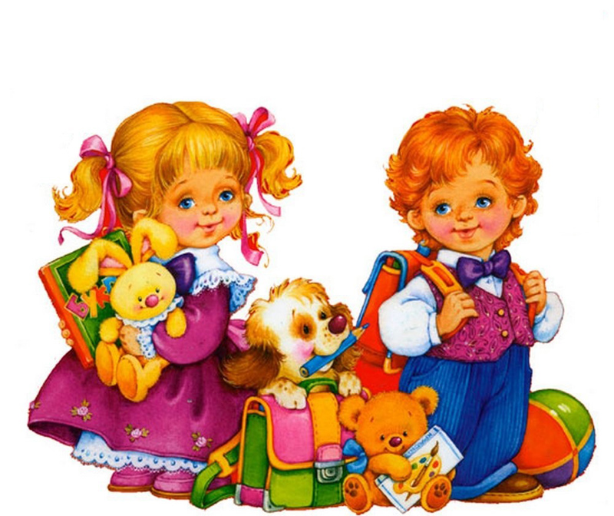

Воспитатель: Асаева Е.П

Моздок 2022 г.
Цели:
1. Формировать у ребят мотивацию к познанию и исследованию нового.
2. Формировать исследовательские навыки у детей;
3. Развивать логическое мышление.
4. Развивать воображение, фантазию, интерес к игровой деятельности.
5. Развивать музыкальные и физические способности у ребят.
6. Воспитывать доброжелательность, взаимопомощь, умение работать в коллективе со своими сверстниками.
Ход игры
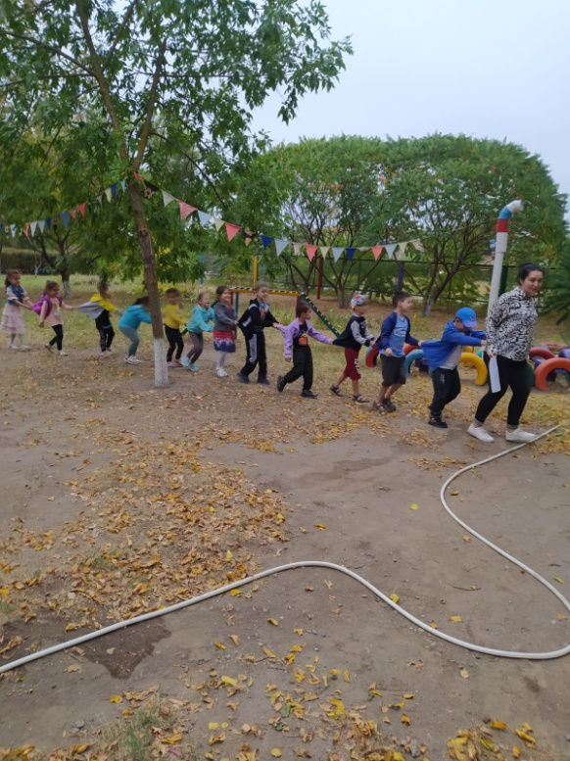
Ведущая - вот и закончилось тёплое лето, которое принесло вам много солнечных деньков и весёлых развлечений. Пришла осень и во всех учебных заведениях начался учебный год. Учебный год у всех ребят начинается с праздника, Дня знаний. В этот день дети не учатся, а играют и весело и интересно проводят этот день, получают вкусные угощения. Я тоже предлагаю вам отправиться в путешествие, которое называется «В поисках волшебной корзинки». Мы с вами должны будем посетить станции, на которых для нас приготовлены различные задания. Выполняя их, мы будем получать фрагмент картинки, на котором изображёна одна из частей нарисованной корзинки. Пройдя по всем станциям, и выполнив все задания, мы соберём все фрагменты картинки. Составив из них изображение, узнаем, как выглядит корзинка и найдём ее.
Отправимся мы на поиски на сказочном поезде. Поездом вы будете сами – возьмите друг друга за талию и отправляемся в путь.
Дети выстраиваются в паровозик и имитируют движение вагончиков. Воспитатель изображает паровоз.
Воспитатель:
- Чух-чух-чух! Ту-ту! Мы приехали на первую станцию. А называется эта станция «Игровая».

1. Станция «Игровая»
Ведущая - я знаю, что вы все любите играть в разные игры. Я предлагаю вам сыграть в интереснейшую игру под названием «Искатели клада». Вот здесь у меня находится большая песочная гора, а в горе и у её подножья спрятаны волшебные конверты, которые засыпал песок во время песчаной бури. Помогите мне отыскать в песке конверты. Вот вам совочки. Удачи.
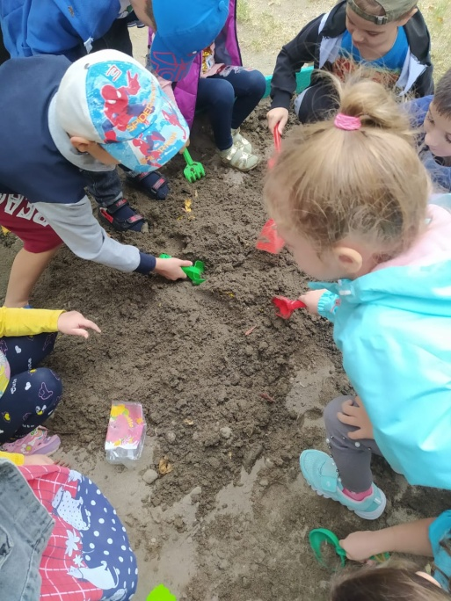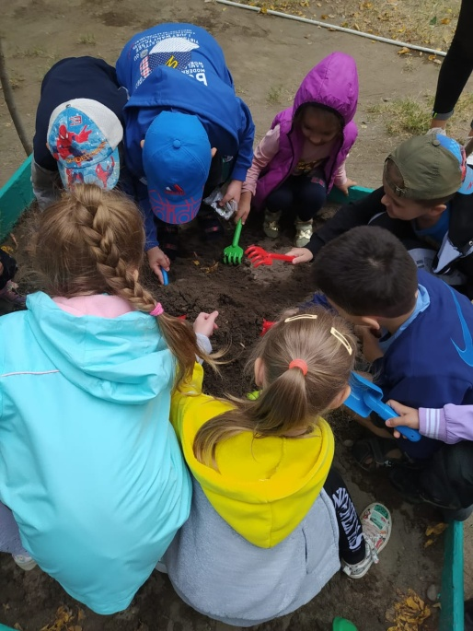
Ведущая - вы прекрасно справились с этой игрой, помогли найти все конверты. Предлагаю вам сыграть ещё в одну игру «Собери картинку». Для этого нам придётся раскрыть все конверты и собрать все детали так, чтобы получилась картинка.
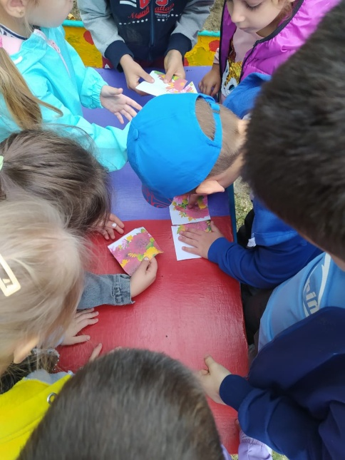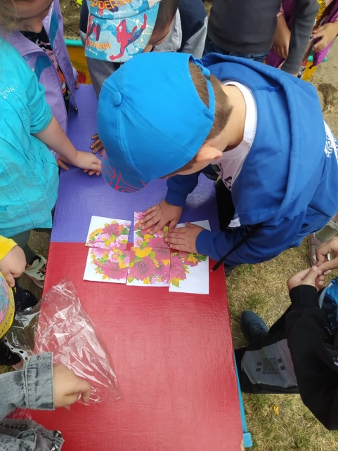
Дети при помощи воспитателя все вместе собирают картинку («Праздничный букет»).
Ведущая - понравилась вам такая игра? Все справились. Значит и в новом учебном году у вас всё получится. Получите от меня фрагмент картинки волшебной корзинки.
Воспитатель:
- А нам пора отправляться на следующую станцию.
Дети берутся друг за друга и едут.
- Чух –чух- чух! Ту – ту! А вот и вторая станция. Называется она «Загадочная».

2. Станция «Загадочная».

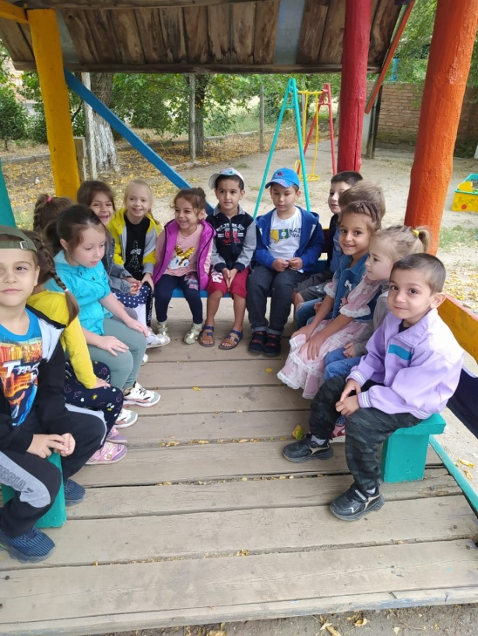
Ведущая - я очень люблю загадывать разные загадки, а вы любите их отгадывать? Сейчас я проверю. Загадки будут про школу. Вы готовы? Слушайте внимательно и отгадывайте.
1 загадка
Что несут детишки в школу?
Колокольчик? Магнитолу?
Куколку или фонарь?
Нет! Конечно же… (Букварь).
2 загадка
Что за дом такой большой?
Все туда бегут гурьбой.
Что за дом такой весёлый?
Ну, конечно это … (Школа)
3 загадка
Быстро пролетело лето
Взяли в руки мы букеты.
Воспитателю подарим
С чем его поздравим?
(С днём знаний).
4 загадка
Буква А вдруг прибежала
Вон и Б за ней бежит.
Следом В к ней прискакала,
Что же это? (Алфавит).
- Какие же вы молодцы! С загадками вы справились. Хоть сегодня можно отправляться в школу. А вот и еще один фрагмент картинки волшебной корзинки.
Воспитатель:
- Нам пора отправляться дальше, снова в путь.
Дети изображают поезд.
Воспитатель:
- Наш поезд прибыл на станцию «Сказочная».

3 станция «Сказочная»

Ведущая – я знаю очень много сказок и буду с вами ими делиться, буду вам их рассказывать в течение учебного года. Я приготовила для вас сегодня интересное задание. У меня в корзинке лежат герои двух сказок, а вот каких, вам подскажут отгадки на мои загадки. Итак, первая загадка.
- Всех важней она в загадке,
Хоть и в погребе жила:
Репку вытащить из грядки
Деду с бабкой помогла. (Мышка).
- Из какой сказки мышка? (из сказки «Репка»).
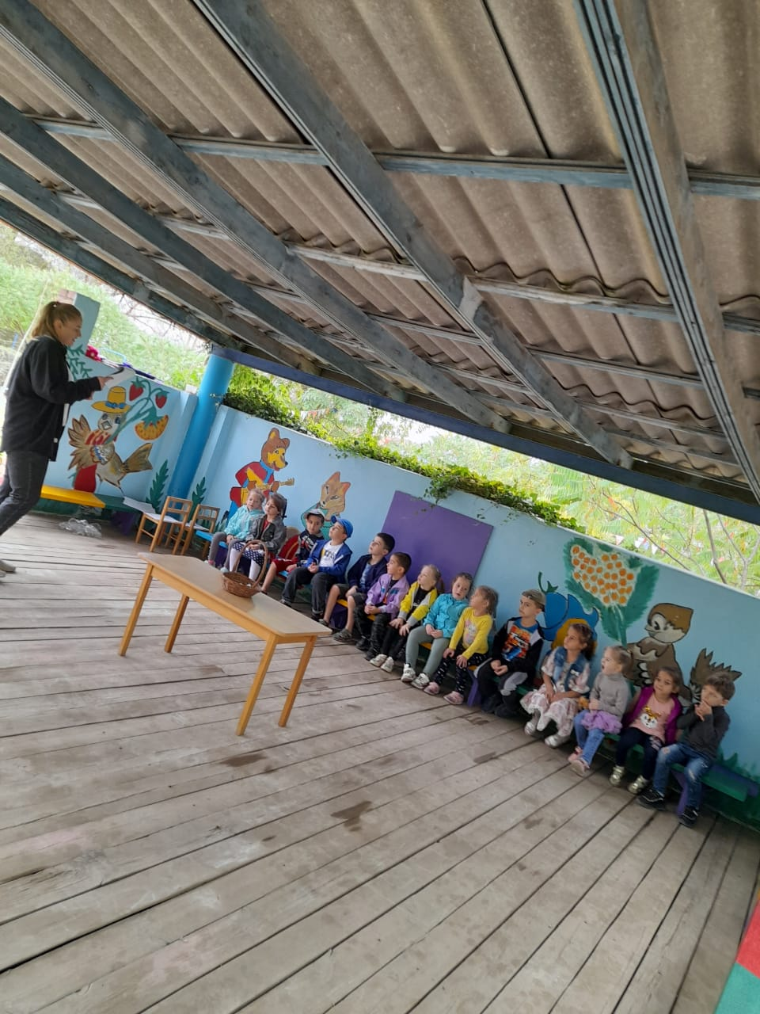
- А каких героев этой сказки вы ещё знаете? (Дети называют).
- Следующая загадка.
2. Возле леса, на опушке,
Трое их живёт в избушке.
Там три стула и три кружки,
Три кровати, три подушки.
Угадайте без подсказки,
Кто герои этой сказки? (Три медведя).
- Назовите этих героев. (Дети называют).
Ведущая – все то вы знаете. Молодцы. Пришло время расселить героев в их сказки. Из корзины выбираете героя и определяете, в какой сказке он живёт.
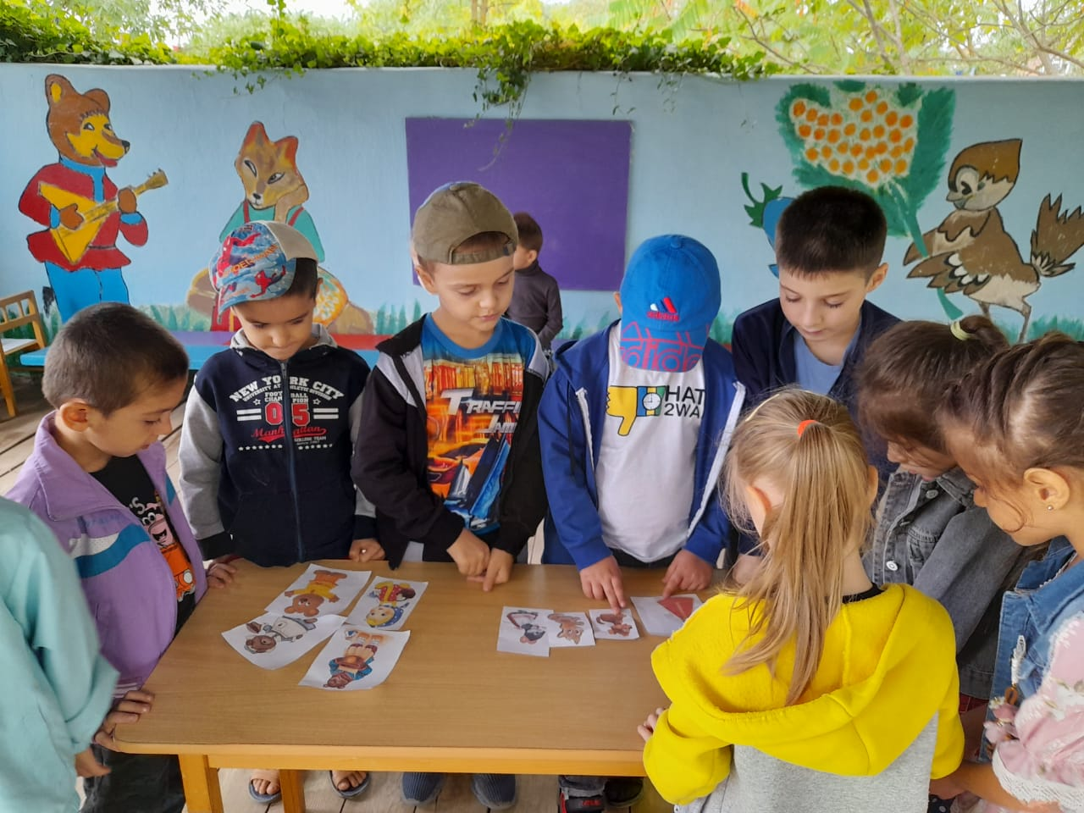

4 станция «Спортивная»
Ведущая – хочу вам предложить немного посоревноваться.
У меня есть бумажные мячики. Сделать их очень просто. Я покажу как.
Игра «Попади в сочек» — дети поочерёдно, от линии, бросают бумажные комки в цель – сочек. Выигрывает та команда, у какой больше попаданий.
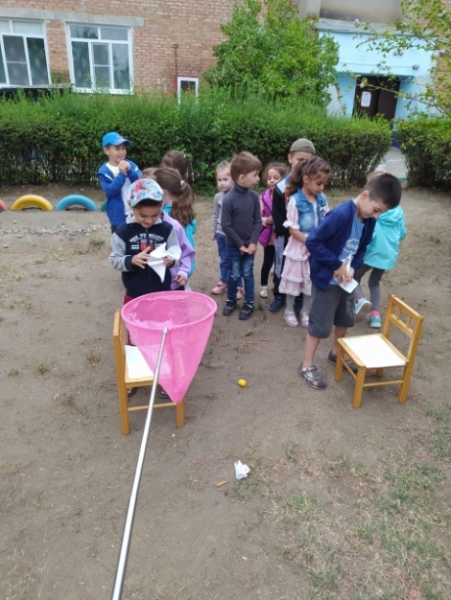
Ведущая – вы, ребята, молодцы, дружно все играли, друг друга поддерживали. Вам понравилось играть? (Да)
Ведущая – Все были молодцы! Получите и от меня фрагмент картинки волшебной корзинки.
Дети имитируют движения поезда. Поезд приближается к следующей станции «Строительной».

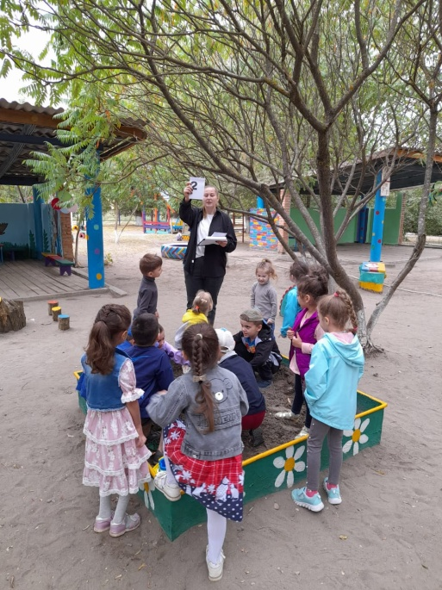
5 станция «Строительная»
Воспитатель:
- Наш поезд прибыл на станцию «Строительная».
Ведущая – Я очень люблю строить. А вы. Любите? У меня есть прекрасная идея, и я предлагаю вам из песка построить высокую башню. Вы не против? Но, прежде чем начать строительство, я бы хотела узнать, знаете ли вы цифры? Ведь математика очень важна в строительстве. Без нее ни куда.
Ведущая – показывает детям цифры от 1 до 5. Дети называют их. Затем переходят к строительству башни. И вы справились замечательно с моим заданием. Получите от меня фрагмент картинки волшебной корзинки.
Воспитатель:
Молодцы ребята, вы собрали все части картинки. Давайте же поскорее соберем картинку.
Дети вместе с воспитателем составляют изображение корзинки.
Воспитатель:
- Теперь осталось только найти корзинку. Ребята, посмотрите вокруг, может она, где то совсем рядом. Да вот же она. Смотрит на нас.
Ребята находят корзинку, открывают ее и достают из нее угощение.
Воспитатель:
- Волшебная корзинка подарила нам с вами замечательные угощения. Скажем ей спасибо и отправимся в страну знаний, а расположена эта страна в нашем детском саду. Вы приходите в детский сад, чтобы узнать что-то новое, изучить много интересного, подготовиться к школе, а значит вы приходите каждый день в страну знаний.

